新沂格丽宁建材有限公司

一般变动环境影响分析

目 录
1. 变动情况 3
1.1. 变动前项目概述 3
1.2. 项目变动情况 3
1.3. 主要生产设备 4
1.4. 主要原辅料、能源消耗情况表 4
1.5. 生产工艺流程图及产污环节 4
1.6. 产污环节及治理措施情况 6
1.7. 项目变动情况是否属于重大变动的认定分析 7
2. 评价要素 9
2.1环境质量标准 9
2.2污染物排放标准 9
3. 环境影响分析说明 12
3.1废气源强及排放量变动情况 12
3.1固体废物变动情况 13
3.3环境风险源变化情况 13
4. 结论 14
4.1总结论 14
4.2要求和建议 14
附件：
附件1 原环评批复
附件2 营业执照
附件3 公示截图

变动情况

变动前项目概述
1.1.1环保手续办理情况
新沂格丽宁建材有限公司的“年加工10万吨烘干分级沙项目(一期工程)”于2020年2月12日获得新沂市生态环境局的批复。
1.1.2环评批复要求及落实情况
环评批复及落实情况见表1-1。
表1-1 “环评批复”落实情况一览表
序号 | 环评批复要求 | 批复及落实情况
1 | 新沂格丽宁建材有限公司位于新沂市瓦窑镇工业产业园，拟投资100万元项目，项目占地35亩，新建年加二 10万吨烘干分级沙项目（一期工程），其中烘干分级沙3万吨，副产品粗砂3.77万吨。项目已取得新沂市经济发展局备案（备案证号为：新发改经济备[2018]613号。项目代码：2017-320381-41-03-663462)。生产工艺为：外购原料（河砂、长江砂、尾砂、钢渣、风化砂）一湿式破碎一洗砂一烘 干一筛分一提升一产品。主要设备为：颗式破碎机1台、锤式破碎机1台、洗砂机1台、皮带机l台、烘于机1台、分级筛2台、提升机2台、旋风除尘3台、水幕除尘2台。根据环境影响报告表结论，该项目在认真落实各项污染防治措程中持续进行喷水，粉尘经旋风除尘器＋水幕除尘处理达标后经1根15米排气简(1#）排放；烘干粉尘经旋风呤尘器＋水幕除尘处理达标后经1根15米排气筒(1#）拌放；筛分工序粉尘经旋风除尘器＋水幕除尘处理达标后经1根15米排气筒(2#)排放。其中沙筛分、破碎工序粉尘执行《大气污染物综合排放标准》(GB16297-1996)中二级标准；烘干加热炉燃用天然气，所排烟气中烟尘、SO₂、NOx排放参考关于印发《徐州市2018-2019年秋冬季大气污染综合冶理攻坚行动方案》的通知中要求的30、200、300毫克/立方米执行。项目卫生防护距离设置为车间外100米，目前该范围内无环境敏感目标，今后亦不得规划、建设居民区、医院、学校等环境敏感目标。 | 本项目建设地址、工艺、设备及原材料与环评一致，未发生变化，项目烘干采用清洁能源天然气，经环保措施处理后分别通过15m高排气筒排放。项目破碎、筛分废气执行《大气污染物综合排放标准》（DB32/4041-2021）、烘干产生的烟尘、SO₂、NOx废气执行《工业炉窑大气污染物排放标准》（DB 32/3728-2020）
2 | 项目主要噪声原为粉碎机、冼砂机、皮带机、烘干机、分级筛等机械设备。应优先选用低噪声设备，同时合理布局，加固基础，采取必要的隔声减震防噪措施，防止噪声污染。项目运营期厂界噪声排放执行《工业企业厂界环境噪声排放标准》(GB12348-2008)2类标准。 | 本项目设备合理布局，厂界噪声排放符合《工业企业厂界环境噪声排放标准》(GB12348-2008)2类标准
3 | 按“减量化、资源化、无害化”处置原则，落实各类固体废物的收集、处置和综合利用措施。项目产生的固废主要是除尘器收集粉尘、废机油、沉淀池沉淀渣和职工的生活垃圾。除尘器收集粉尘收集后外售；沉淀池沉淀渣企业定期清理后外售；生活垃圾收集后由当地环卫部门分类清运。废机油属于危险固废，必须委托有资质单位处置。厂内应建设固废暂存场所，并符合《一般工业固体废物贮存、处置场治污染、生态破坏的措施发生重大变动的，应当重新报批项目的环境影响评价文件。此评价报告内容的真实、可靠性由环评单位和业主负责。 | 本项目固废按照分类处理原则，一般固废存放于固废暂存间，经收集后定期外售，危废存放于危废暂存间，经收集后定期交由有资质单位处置。

项目变动情况
1.2.1项目性质
建设项目性质、开发功能未发生变化。
1.2.2产品方案及生产规模
目前本企业产品总产能未变化，详见表1-1。
表1-1 项目目前产品产能变化情况一览表
环评审批 |  |  | 实际建设 |  | 变化情况
工程名称 | 产品名称 | 生产能力（万t/a） | 产品名称 | 生产能力（万t/a） | 变化情况
年产年加工10万吨烘干分级沙项目（一期工程） | 烘干分级沙 | 3 | 烘干分级沙 | 3 | 无变动
年产年加工10万吨烘干分级沙项目（一期工程） | 副产品（粗沙） | 3.77 | 副产品（粗沙） | 3.77 | 无变动

主要生产设备
项目生产设备设备环评审批与实际建设对照情况详细见表1-2。
表1-2 生产设备变化情况汇总表
序号 | 设备名称 | 环评审批 | 实际建设 | 增减量 | 备注
序号 | 设备名称 | 数量（台/套） | 实际数量（台/套） | 增减量 | 备注
1 | 粉碎机 | 1 | 1 | 0 | 无变化
2 | 洗砂机 | 1 | 1 | 0 | 无变化
3 | 皮带机 | 1 | 1 | 0 | 无变化
4 | 烘干机 | 1 | 1 | 0 | 无变化
5 | 分级筛 | 1 | 1 | 0 | 无变化
6 | 分级筛 | 1 | 1 | 0 | 无变化
7 | 提升机 | 1 | 1 | 0 | 无变化
8 | 提升机 | 1 | 1 | 0 | 无变化
9 | 旋风除尘 | 3 | 3 | 0 | 无变化
10 | 布袋除尘 | 1 | 1 | 0 | 无变化
11 | 水幕除尘 | 2 | 2 | 0 | 无变化
12 | 风机 | 2 | 2 | 0 | 无变化
13 | 风机 | 1 | 1 | 0 | 无变化

主要原辅料、能源消耗情况表
项目原辅材料环评与实际情况对照见表1-3，能源消耗环评与实际情况对照见表1-4。
表1-3 原辅料对对照
序号 | 名称 | 环评审批 | 实际建设 | 增减量 | 备注
序号 | 名称 | 用量（万t/a） | 用量（万t/a） | 增减量 | 备注
1 | 河砂 | 2 | 2 | 0 | 无变化
2 | 长江砂 | 1 | 1 | 0 | 无变化
3 | 尾砂 | 1 | 1 | 0 | 无变化
4 | 钢渣 | 1 | 1 | 0 | 无变化
5 | 风化砂 | 1 | 1 | 0 | 无变化
6 | 建筑垃圾 | 1 | 1 | 0 | 无变化
表1-4 项目能源消耗情况对照表
序号 | 名称 | 环评审批 | 实际建设 | 增减量 | 备注
序号 | 名称 | 用量 | 用量 | 增减量 | 备注
1 | 新鲜水（t/a） | 1800 | 1800 | 0 | 无变化
2 | 电（Kw/a） | 24万 | 24万 | 0 | 无变化
3 | 燃煤（t/a） | 0 | 0 | 0 | 无变化
4 | 天然气（t/a） | 0 | 0 | 0 | 无变化

生产工艺流程图及产污环节
生产工艺及产污环节
项目生产工艺流程图及产污环节见图1-1。
图1-1 生产工艺流程图及产污环节
工艺流程说明：
外购原料（河砂、长江砂、尾砂、钢渣、风化砂、建筑垃圾、河砂）暂存于库房中，原料经提升机提升至破碎机进行湿式破碎，再进行水洗，水洗后由烘干机烘干，烘干机燃料为天然气，烘干后进入筛分机进行筛分，筛分完成后经传送带输送至成品库。

产污环节及治理措施情况
表1-5 产污环节及治理措施环评审批与实际建设情况
类别 | 产污环节 | 主要污染物 | 环评审批 | 实际建设 | 备注
类别 | 产污环节 | 主要污染物 | 治理措施及排放去向 |  | 备注
废气 | 破碎 | 颗粒物 | 旋风除尘+水幕除尘+15m高排气筒（1#） | 旋风除尘+水幕除尘+15m高排气筒（1#） | 未变化
废气 | 筛分 | 颗粒物 | 旋风除尘+水幕除尘+15m高排气筒（2#） | 旋风除尘+水幕除尘+15m高排气筒（2#） | 环保处理措施未发生变化，实际建设情况为筛分与烘干废气经处理后通过通过一根排气筒排放
废气 | 烘干 | 烟尘 | 旋风除尘+水幕除尘+15m高排气筒（3#） | 旋风除尘+水幕除尘+15m高排气筒（2#） | 环保处理措施未发生变化，实际建设情况为筛分与烘干废气经处理后通过通过一根排气筒排放
废气 | 烘干 | SO₂ | 旋风除尘+水幕除尘+15m高排气筒（3#） | 旋风除尘+水幕除尘+15m高排气筒（2#） | 环保处理措施未发生变化，实际建设情况为筛分与烘干废气经处理后通过通过一根排气筒排放
废气 | 烘干 | NOx | 旋风除尘+水幕除尘+15m高排气筒（3#） | 旋风除尘+水幕除尘+15m高排气筒（2#） | 环保处理措施未发生变化，实际建设情况为筛分与烘干废气经处理后通过通过一根排气筒排放
废水 | 职工生活 | 生活污水（COD、SS、氨氮） | 经化粪池委托环卫部门清掏 | 经化粪池委托环卫部门清掏 | 未变化
废水 | 生产废水 | 清洗污水（COD、SS、TP、氨氮等） | 清洗废水经沉淀池沉淀后循环使用于生产，不外排。 | 清洗废水经沉淀池沉淀后循环使用于生产，不外排。 | 未变化
噪声 | 设备运行噪声 | 噪声 | 隔声，合理布局，厂界达标排放 | 隔声，合理布局，厂界达标排放 | 未变化
固废 | 职工生活 | 生活垃圾 | 交由环卫部门清运 | 交由环卫部门清运 | 未变化
固废 | 一般工业固废 | 除尘灰 | 经收集后统一外售 | 经收集后统一外售 | 未变化
固废 | 一般工业固废 | 沉淀渣 | 经收集后统一外售 | 经收集后统一外售 | 未变化
固废 | 危险废物 | 废机油 | 统一交由有资质单位处置 | 统一交由有资质单位处置 | 未变化

项目变动情况是否属于重大变动的认定分析
项目对照《关于印发的通知》（环办环函[2020]688号）内容要求，见表1-6。
表1-6 项目变动情况一览表
序号 | 《关于印发<污染影响类建设项目重大变动清单（试行）>的通知》（环办环评函[2020]688号）内容 |  | 实际建设情况 | 是否构成重大变动
1 | 性质 | 建设项目开发、使用功能发生变化 | 建设项目开发、使用功能未发生变化。与环评一致 | 否
2 | 规模 | 生产、处置或贮存能力增加30%及以上 | 本项目生产、处置或储存能力未增大。与环评一致 | 否
3 | 规模 | 生产、处置或储存能力增大，导致废水第一类污染物排放量增加的 | 本项目生产、处置或储存能力未增大，未导致废水第一类污染物排放量增加。与环评一致。 | 否
4 | 规模 | 位于环境质量不达标区的建设项目生产、处置或储存能力增大，导致相应污染物排放量增加的（细颗粒物不达标区，相应污染物为二氧化硫、氮氧化物、可吸入颗粒物、挥发性有机物；臭氧不达标区，相应污染物为氮氧化物、挥发性有机物；其他大气、水污染物因子不达标区，相应污染物为超标污染因子）；位于达标区的建设项目生产、处置或储存能力增大，导致污染物排放量增加10%及以上的 | 本项目生产、处置或储存能力未增大，在生产过程中颗粒物、二氧化物、氮氧化物的产生及排放量为增大 | 否
5 | 地点 | 重新选址；在原厂址内调整（包括总平面布置变化）导致环境防护距离范围变化且新增敏感点增加的 | 本项目厂址无变动，项目建设完成后无新增敏感点，卫生防护距离内无敏感目标。 | 否
6 | 生产工艺 | 新增产品品种或生产工艺（含主要生产装置、设备及配套设施）、主要原辅材料、燃料变化导致以下情形之一：（1）新增排放污染物种类的（毒性、挥发性降低的除外）；（2）位于环境质量不达标区的建设项目相应污染物排放量增加的；（3）废水第一类污染物排放量增加的；（4）其他污染物排放量增加10%及以上的物料运输、装卸、贮存方式变化，导致大气污染物无组织排放量增加10%及以上的  废气、废水污染防治措施变化，导致第6条中所列情形之一（废气无组织排放改为有组织排放、污染防治措施强化或改进的除外）或大气污染物无组织排放量增加10%及以上的。 | 实际生产过程中，项目筛分与烘干废气经处理后通过一根排气筒排放，污染物排放量未增加。 | 否
7 | 生产工艺 | 物料运输、装卸、贮存发生变化，导致大气污染物无组织排放量增加10%以上的。 | 本项目运输、装卸及贮存方式未发生变化 | 否
8 | 环境保护措施 | 废气、废水污染防治措施变化，导致第6条中所列情形之一（废气无组织排放改为有组织排放、污染防治措施强化或改进的除外）或大气污染物无组织排放量增加10%及以上的 | 本项目废水、废气污染防治措施均未发生变化，项目筛分与烘干废气经处理后通过一根排气筒排放，污染物排放量未增加。 | 否
9 | 环境保护措施 | 新增废水直接排放口；废水由间接排放改为直接排放；废水直接排放口位置变化，导致不利环境影响加重的。 | 未新增废水直接排放口，生活污水排放方式与环评审批一致 | 否
10 | 环境保护措施 | 新增废气主要排放口（废气无组织排放改为有组织排放的除外）；主要排放口排气筒高度降低10%及以上的。 | 本项目排气筒高度未发生变化 | 否
11 | 环境保护措施 | 噪声、土壤或地下水污染防治措施变化，导致不利环境影响加重的。 | 未发生变化 | 否
12 | 环境保护措施 | 固体废物利用处置方式由委托外单位利用处置改为自行利用处置的（自行利用处置设施单独开展环境影响评价的除外）；固体废物自行处置方式变化，导致不利环境影响加重的。 | 未发生变化 | 否
13 | 环境保护措施 | 事故废水暂存能力或拦截设施变化，导致环境风险防范能力弱化或降低的。 | 未发生变化 | 否
结合《关于印发<污染影响类建设项目重大变动清单（试行）>的通知》（环办环评函[2020]688号）进行综合分析，本项目不属于重大变动。

评价要素

2.1环境质量标准
（1）环境空气
项目所在区域为环境空气质量二类区，区域环境空气质量执行《环境空气质量标准》（GB3095-2012）及其修改单表1中二级标准；详见表2-1。
表2-1 环境空气质量标准
污染物名称 | 取值时间 | 浓度限值 | 单位 | 标准来源
SO2 | 年平均 | 60 | μg/m³ | 《环境空气质量标准》GB3095-2012
SO2 | 24小时平均 | 150 | μg/m³ | 《环境空气质量标准》GB3095-2012
SO2 | 1小时平均 | 500 | μg/m³ | 《环境空气质量标准》GB3095-2012
NO2 | 年平均 | 40 | μg/m³ | 《环境空气质量标准》GB3095-2012
NO2 | 24小时平均 | 80 | μg/m³ | 《环境空气质量标准》GB3095-2012
NO2 | 1小时平均 | 200 | μg/m³ | 《环境空气质量标准》GB3095-2012
PM2.5 | 年平均 | 35 | μg/m³ | 《环境空气质量标准》GB3095-2012
PM2.5 | 24小时平均 | 75 | μg/m³ | 《环境空气质量标准》GB3095-2012
PM10 | 年平均 | 70 | μg/m³ | 《环境空气质量标准》GB3095-2012
PM10 | 24小时平均 | 150 | μg/m³ | 《环境空气质量标准》GB3095-2012
TSP | 年平均 | 200 | μg/m³ | 《环境空气质量标准》GB3095-2012
TSP | 24小时平均 | 300 | μg/m³ | 《环境空气质量标准》GB3095-2012
臭氧 | 日最大8小时平均 | 160 | μg/m³ | 《环境空气质量标准》GB3095-2012
臭氧 | 1小时平均 | 200 | μg/m³ | 《环境空气质量标准》GB3095-2012
CO | 24小时平均 | 4 | mg/m³ | 《环境空气质量标准》GB3095-2012
CO | 一小时平均 | 10 | mg/m³ | 《环境空气质量标准》GB3095-2012
（2）地表水环境质量标准
根据江苏省地表水体功能区划，项目附近河流新墨河执行《地表水环境质量标准》（GB3838-2002）III类标准，悬浮物参照执行《地表水资源质量标准》（SL63-94）三级标准。具体标准限值见表2-2。
表2-2 地表水环境质量标准表单位：mg/L，pH无量纲
项目 | pH | COD | BOD₅ | NH₃-N | TP | 悬浮物
III类标准值 | 6～9 | ≤20 | ≤4 | ≤1.0 | ≤0.2 | 30
（3）声环境质量标准
区域声环境执行《声环境质量标准》（GB3096-2008）中 2 类声环境功能区标准，具体标准值见表2-3。
表2-3 声环境质量标准 单位：dB（A）
类别 | 昼间 | 夜间 | 依据
2类 | 60 | 50 | 《声环境质量标准》（GB3096–2008）

2.2污染物排放标准

（1）废气排放标准
环评审批破碎、筛分产生的废气执行《大气污染物综合排放标准》（GB16297-1996），烘干工序产生的二氧化硫、烟尘、氮氧化物执行《新沂市2018-2019年秋冬季大气污染综合治理攻坚行动方案》的通知（新大气指办[2018]14号）中要求，实际建设情况破碎、筛分《大气污染物综合排放标准》（DB32/4041-2021），烘干工序产生的二氧化硫、烟尘、氮氧化物执行《工业炉窑大气污染物排放标准》（DB 32/3728—2020），具体标准限值见表2-4。
表2-4 大气污染物排放标准限值
污染物 | 环评审批 |  | 实际建设情况
污染物 | 排放限值mg/m³ | 执行标准 | 排放限值mg/m³ | 执行标准
颗粒物 | 20 | 《大气污染物综合排放标准》（GB16297-1996） | 20 | 《大气污染物综合排放标准》（DB32/4041-2021）
颗粒物 | 30 | 《新沂市2018-2019年秋冬季大气污染综合治理攻坚行动方案》的通知（新大气指办[2018]14号）中要求 | 20 | 《工业炉窑大气污染物排放标准》（DB32/3728—2020）
二氧化硫 | 200 | 《新沂市2018-2019年秋冬季大气污染综合治理攻坚行动方案》的通知（新大气指办[2018]14号）中要求 | 80 | 《工业炉窑大气污染物排放标准》（DB32/3728—2020）
氮氧化物 | 300 | 《新沂市2018-2019年秋冬季大气污染综合治理攻坚行动方案》的通知（新大气指办[2018]14号）中要求 | 180 | 《工业炉窑大气污染物排放标准》（DB32/3728—2020）
烟气黑度 | / | 《新沂市2018-2019年秋冬季大气污染综合治理攻坚行动方案》的通知（新大气指办[2018]14号）中要求 | 1级 | 《工业炉窑大气污染物排放标准》（DB32/3728—2020）
（2）废水排放标准
项目环评审批未有废水排放标准，生活污水经厂区化粪池收集后定期委托环卫部门清运。生产废水设置沉淀沉淀后回用，不外排。
（3）厂界环境噪声排放标准
本项目运营期厂界噪声排放执行《工业企业厂界环境噪声排放标准》（GB12348–2008）中2类标准，具体标准值见表2-5。
表2-5 工业企业厂界噪声排放标准值 单位：dB（A）
类别 | 昼间 | 夜间 | 依据
2类 | 60 | 50 | 《工业企业厂界环境噪声排放标准》  （GB12348-2008）
（4）固体废物排放标准
一般工业固体废物暂存场所执行《一般工业固体废物贮存、处置场污染控制标准》（GB18599-2020）中相关要求；危险废物处理处置执行《危险废物贮存污染控制标准》（GB18597-2001）（2013年修订）及其修改清单和《省生态环境厅关于进一步加强危险废物污染防治工作的实施意见》（苏环办〔2019〕327 号）中要求中的有关规定。

环境影响分析说明
3.1产排污环节变化情况
本项目变动主要为烘干废气与筛分废气经处理后合并为一根排气筒排放，废气排放能满足《工业炉窑大气污染物排放标准》（DB32/3728—2020）和《大气污染物综合排放标准》（DB32/4041-2021）要求。项目变化后，固废排放量为零，废气、废水污染物排放种类、排放总量、排放浓度均满足环保管理要求。
3.2 环境风险源变化情况
建设项目变动前后危险物质和环境风险源未增加，原环境风险防范措施依然
有效

结论

4.1总结论
新沂格丽宁建材有限公司的“年加工10万吨烘干分级沙项目(一期工程)”于2020年2月12日获得新沂市生态环境局的批复。
项目的主要变动为：项目烘干废气与筛分废气合并为一根排气筒排放，其余均未发生变动，与环评审批一致。
综上所述，变动后项目建设性质、规模不变，项目未重新选址，厂区布局调整，废气污染物排放量小于环评审批量。生产设备、工艺和污染治理措施发生变动，生活污水处理后能够满足绿化标准，噪声能满足达标排放，固体废物处置途径均合理可行，不改变当地的环境质量功能，项目总量小于环评批复总量，经与环办环评函[2020]688 号文对照分析，项目变动界定为一般变动，变动后原建设项目环境影响评价结论不变。

4.2要求和建议
（1）对于本次调整未涉及的内容，建设单位仍须严格按照原环评报告及批复要求落实各项污染物防治措施；加强对各类废气、废水、噪声、固废处理设施的日常管理与维护，确保各类环保设施正常运行，确保各类污染物长期稳定达标排放。
（2）加强员工的培训工作及安全生产教育，做好宣传工作，避免意外事故发生。
（3）项目单位应积极配合当地环境保护部门的监督管理。遵守有关环境法律、法规，树立良好的企业形象，实现经济效益与社会效益的统一。

环评批复
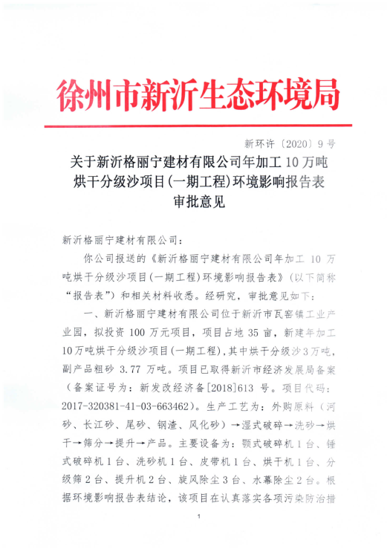

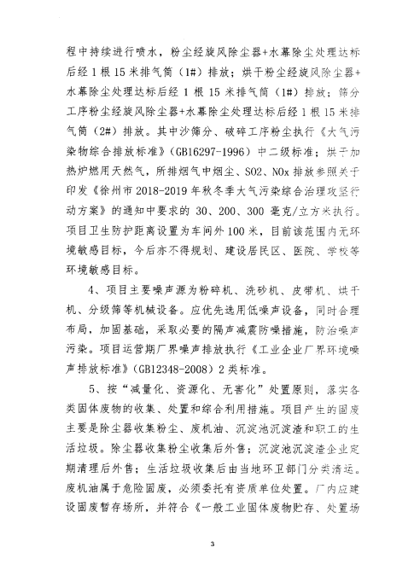

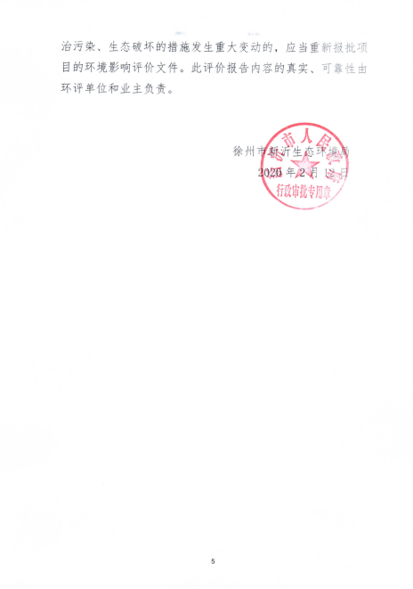

营业执照

公示截图

